
富士見おとしより相談センター便り
令和8年冬号


発行：板橋区富士見おとしより相談センター

加賀小学校にて認知症サポーター養成講座を実施しました。

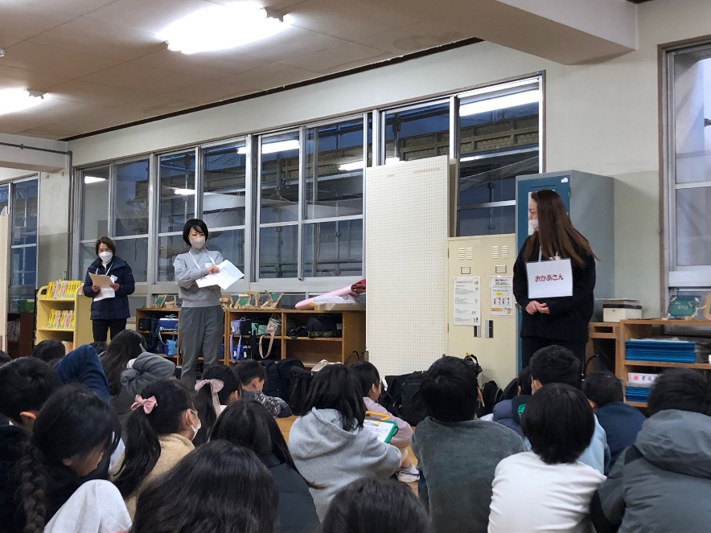
12月15日に仲宿おとしより相談センターと合同で加賀小学校の小学４年生を対象に認知症サポーター養成講座を行いました。寸劇を交えながら、認知症の方への接し方や気持ちについて子供たちと一緒に考える時間を持ちました。子供たちは真剣に向き合い、私たちにとっても学びの多いひとときとなりました。



愛染寿栄クラブにてミニ元気力測定会を実施しました。

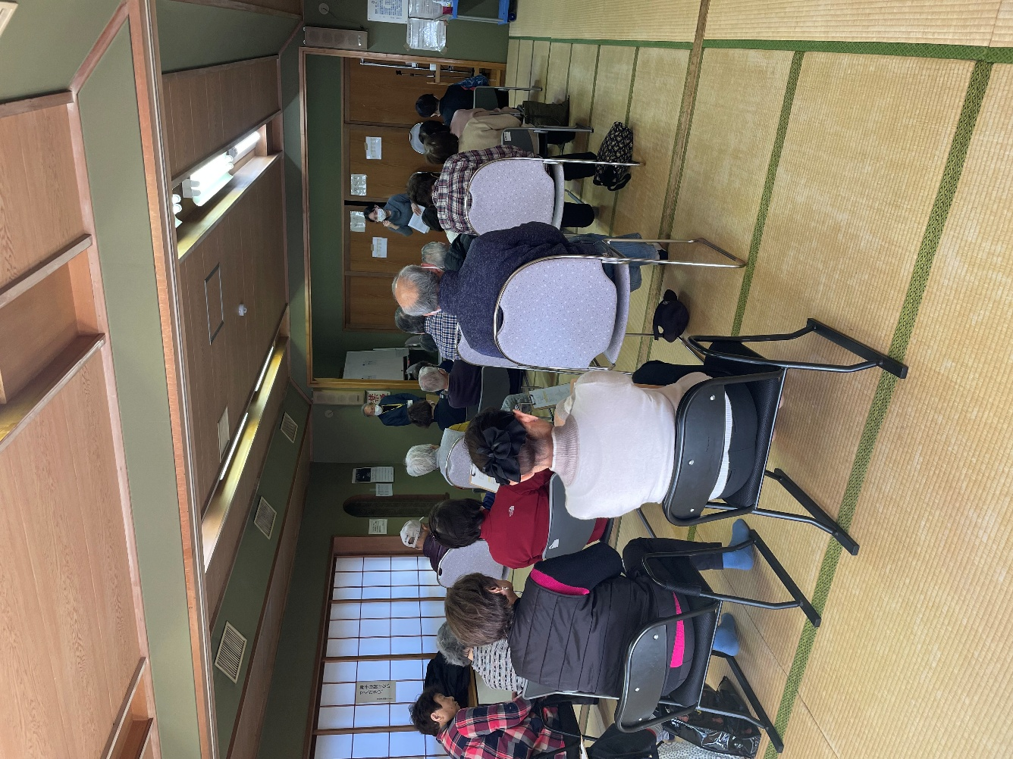

愛染寿栄クラブにてミニ元気力測定会を実施しました。当日は、握力や歩行速度などの測定を行い、スタッフが結果を参加者の皆さまと一緒に確認しました。会場には笑顔があふれ、参加者同士が声を掛け合う温かい場面も多く見られました。和やかな雰囲気の中で、ご自身の体の状態を知っていただく良い機会になったと思います。
ご協力いただいた愛染寿永クラブの皆さまに心より感謝申し上げます。

富士見地区事業者交流会を開催しました。
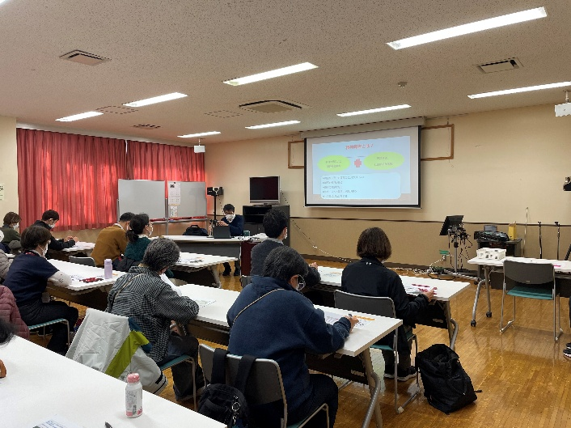
地域のケアマネジャーを対象に、事業者交流会を開催しました。
今回のテーマは「ケアマネジャーが知っておきたい精神疾患の理解と対応方法／今後の精神障がい者の課題」。都立豊島病院の鈴木看護師を講師にお迎えし、精神疾患の基礎知識から地域連携のポイントまで実践的な内容をわかりやすくお話しいただきました。

〜今日からできる感染予防〜

冬の時期は、風邪やインフルエンザなどの感染症が広がりやすくなります。日ごろから少し気をつけるだけで、体調を守ることにつながります。無理のない範囲で、次のような習慣を続けていきましょう。

- 手洗い・うがいをこまめに
外出後や食事前の手洗いは、感染予防の基本です。石けんを使い丁寧に洗いましょう。

- 部屋の換気を忘れずに
寒い季節でも、1時間に1回ほど窓を開けて空気を入れ替えると安心です。

- 室内の湿度を保つ
冬は空気が乾燥しやすく、湿度が低いとウイルスが空気中に長く漂いやすくなると言われています。湿度40〜60％を目安に保つと、ウイルスが弱まりやすい環境になります。
加湿器がなくても、濡れタオルを干したり、洗濯物を室内に干したりするだけで湿度を上げることができます。

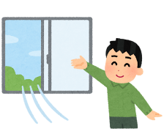



引用元：①東京都「健康・快適居住環境の指針」②内閣感染症危機管理統括庁「基本的な感染対策」
- https://www.hokeniryo.metro.tokyo.lg.jp/documents/d/hokeniryo/web_zenbun1
- https://www.caicm.go.jp/houdou/documents/files/infection_prevention.pdf


《お問い合わせ先》
富士見おとしより相談センター
住所：板橋区大和町２６―３ 大和集会所併設
電話：03-6905-6425
受付時間：月曜～土曜 ９：００～１７：００
※日曜・祝日・年末年始は休み


